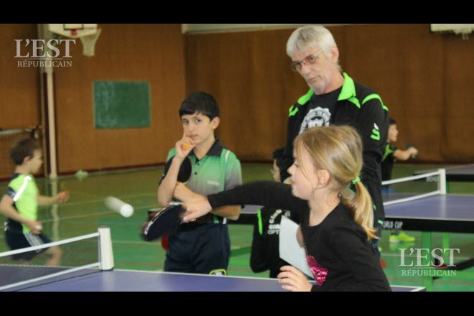Photo HDUne première compétition passionnante pour ces jeunes de CE1 e CE 2 Photo ER

Premiers pas pongistes
Le club giromagnien pongiste est présidé par Jacques Morel. Club indépendant, il est aussi adhérent au centre socioculturel la Haute Savoureuse, et dans ce cadre, a organisé un après-midi découverte pour les jeunes de CP, CE1 et CE2 ouvert à toutes les classes de l’ex-communauté de communes de la Haute-Savoureuse, élargi aux villages de Grosmagny et Petitmagny. Une quarantaine d’enfants ont répondu à l’offre proposée et se sont retrouvés dans le gymnase du collège val de Rosemont. Si les CP participent à des ateliers découverte, les grands de CE, plongent dans une première compétition. « En fin de journée, chacun s’est vu décerner un diplôme, une médaille, et a participé à un goûter offert par l’association » précise le président.

